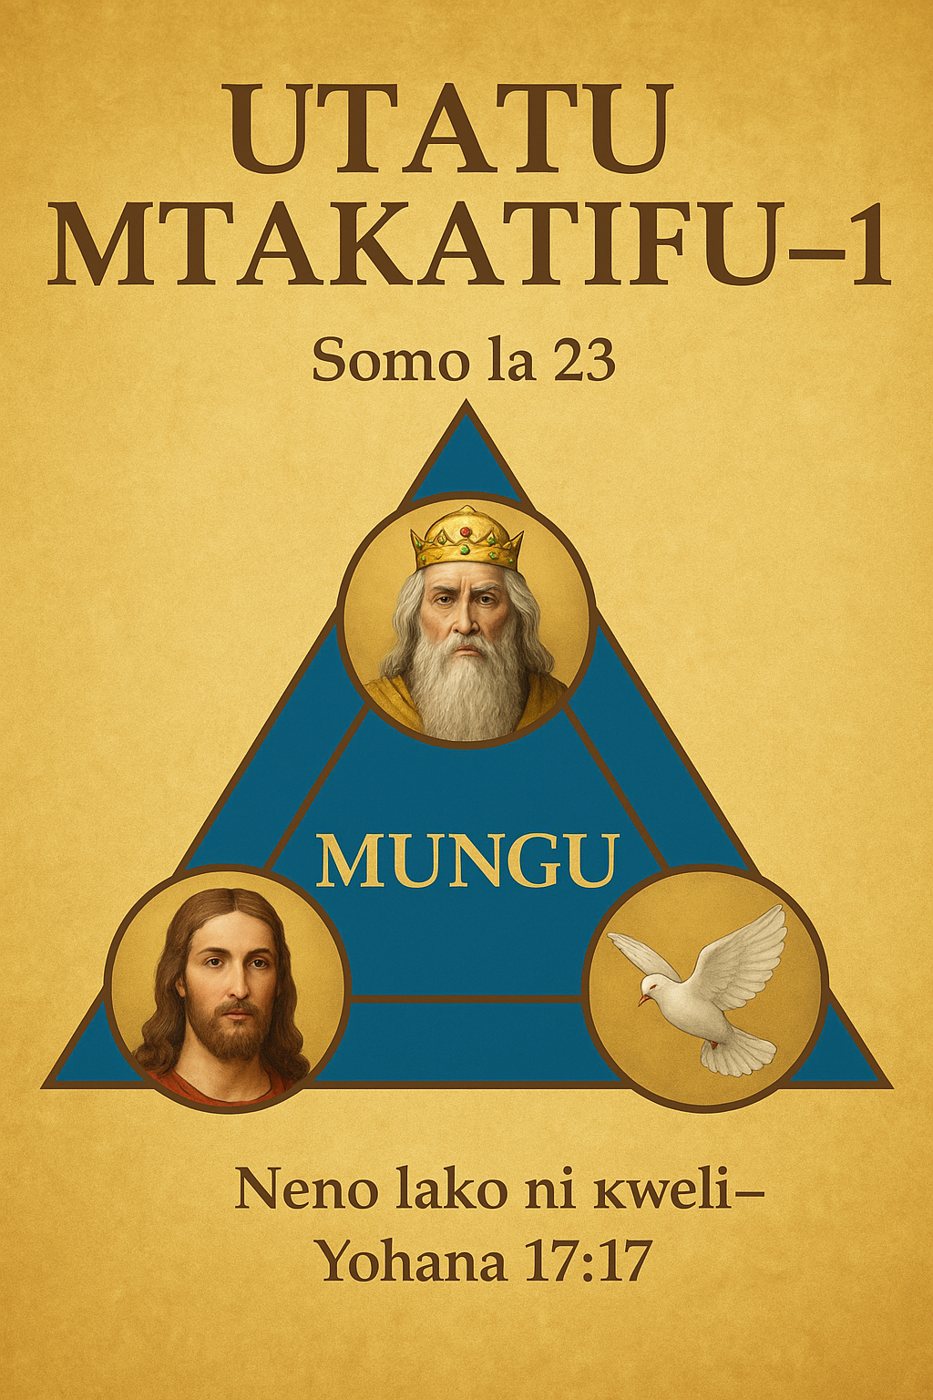
UTATU MTAKATIFU-1

L
eo tutaanza kujifunza kuhusu “fundisho” la Utatu Mtakatifu. Miongoni mwa idadi kubwa sana ya Wakristo, kuna IMANI hii kuhusu Mungu na Asili Yake! Fundisho hili linafundisha kwamba MUNGU ni... UTATU — yaani kusema, Mungu ana NAFSI TATU, lakini bado anabaki kuwa MUNGU MMOJA!
Baba, na Mwana, na Roho Mtakatifu wanafundishwa kuwa ni “miungu” watatu na bado, kwa ujumla wao hawahesabiwi kuwa miungu watatu, bali MUNGU MMOJA tu!

JE, HII INAWEZEKANAJE? Kwa maana, kiakili au kihesabu...
1+ 1 + 1 = 1 ? Sababu (hekima ya kawaida) haiwezi kuelewa!
Hii inaitwa... SIRI YA KIMUNGU!
Wengi wamejaribu bure kuelewa jinsi gani “siri” hii inavyofanya kazi.
Na hivyo Mungu kwetu sasa amekuwa kama SIRI. Hili linatukumbusha jambo lililotokea katika kanisa la awali na Mtume Paulo, kama tunavyosoma katika:
Matendo 17:22–23 “Paulo akasimama katikati ya Areopago, akasema, Ninyi watu wa Athene, kwa kila njia naona ya kwamba mmekuwa wenye dini kupita kiasi. Maana nilipopita, na kuchunguza sana vitu vya ibada vyenu, nalikuta na madhabahu moja iliyoandikwa, KWA MUNGU ASIYEJULIKANA. Basi huyo ambaye ninyi mnamwabudu bila kumjua, ndiye ninayewahubiria.”
Ndiyo! Kwa Wagiriki waliokuwa kwenye mlima wa “Areopago”, Mungu wa Israeli aliitwa:
“KWA MUNGU ASIYEJULIKANA.”
Je, sisi Wakristo leo hatuabudu MUNGU HUYO HUYO? Na inaonekana kwamba, kama ilivyokuwa mlima wa Areopago... AMEKUWA SIRI LEO PIA!
Pengine kama Mtume Paulo, nasi pia tutapata nafasi ya kusema:
“Huyo ambaye mnamwabudu bila kumjua, ndiye ninayewatangazia...”
Ndiyo! Martin Luther alichanganyikiwa sana! Hakuweza kuelewa kwa nini Mwana akiwa msalabani alimwita Baba:
“Mungu wangu” — hali Mwana Mwenyewe ni Mungu!!
Mathayo 27:46 “…yaani, Mungu wangu, Mungu wangu, kwa nini umeniacha?”
Mwanasayansi maarufu Isaac Newton, ambaye pia alikuwa Mkristo mwaminifu, alivurugwa sana na fundisho hili la Utatu. Hakuweza kupata ufahamu wa mantiki juu ya fundisho hili tata. Watumishi wakuu wa Mungu wametafuta na kujitahidi kuelewa hii “siri ya kimungu”, lakini wameendelea kuwa katika hali ya kuchanganyikiwa!
Hasa waliposoma:

Yohana 20:22 “Naye alipokwisha kusema hayo, akawavuvia, akawaambia, Pokeni Roho Mtakatifu.”
Wanashangaa inawezekanaje MTU MMOJA katika utatu aweze... “kumvuvia” MTU MWINGINE wa Utatu kutoka katika kinywa chake kwa watu wengi kwa wakati mmoja?!
Kisha tena tunasoma katika:
Luka 12:10 “Na kila atakayesema neno juu ya Mwana wa Adamu atasamehewa; lakini yeye atakayemkufuru Roho Mtakatifu hatasamehewa.”
Wanashangaa tena: Ikiwa hawa watu watatu wa Utatu ni sawa, Kwa nini Yesu aseme kwamba Roho Mtakatifu ni MKUU kuliko Yeye — kwani kufuru dhidi ya Yesu inasameheka, lakini kufuru dhidi ya Roho Mtakatifu haisameheki?!
JE, INAWEZEKANAJE?
Leo hii teolojia na wanateolojia katika vyuo vya Biblia na seminari hujaribu kuelezea fundisho hili kwa kutumia mifano isiyo ya kibiblia, kama vile:
- MAJI, na aina zake nyingine mbili: BARAFU na MVUKE, wanazitumia kufafanua UTATU.
Maumbo haya matatu ya maji — kiowevu, barafu, na mvuke — yanasemekana kuonyesha dhana ya UTATU WA MUNGU. Mtoto mmoja aliposikia jambo hili akauliza:
“Ikiwa maji katika hali ya kiowevu yanamwakilisha Mungu Baba, je, akipashwa moto hubadilika kuwa Mwana au Roho Mtakatifu?”
Kulikuwa na kicheko kikubwa kila mahali!!

Mfano wa YAI na sehemu zake tatu — ganda, nyeupe, na kiini — pia hutumika kueleza fundisho la utatu. Baiskeli yenye magurudumu mawili na gari la minyororo (gear) kama gurudumu la tatu ni mfano mwingine. Hivyo basi, mifano mingi hutolewa kuonesha dhana ya watatu kuwa mmoja.
Huenda mfano unaofuata ukawa ni "Ice cream ya Cassatta" yenye ladha tatu ndani ya moja!!
Lakini ndugu wapendwa, ikiwa UTATU ungeweza kueleweka kwa mifano ya aina hii, Je, hamdhani kwamba YESU ANGEWEZA KUCHORA MFANO MZURI wa "siri" hii katika mojawapo ya mifano Yake?
(Kumbuka, Aliongea mifano 39!!) LAKINI... HAKUFANYA HIVYO!
Sasa hebu tuelewe kwa nini... kwa kujifunza somo hili moja kwa moja kutoka kwenye Biblia.
Ndiyo! Hebu “Tutafute (tafuteni) katika kitabu cha Bwana...” (Isaya 34:16)
TUSOME KWELI KUHUSU UTATU...!
Hebu kwanza tuone ni mara ngapi neno “utatu” limetumika katika Biblia.
Kwa maana, tukichukua na kuchunguza mistari yote iliyo na neno “utatu,” basi tungepata kujua kile Biblia inafundisha kuhusu Utatu.
Leo hii tunasaidiwa sana na VITABU VYA MAELEZO (CONCORDANCES) na kinachoitwa... BIBLIA ELEKTRONIKI, (kama daftari la simu la kielektroniki) au hata... BIBLIA YA KOMPYUTA.

Ukiandika tu neno, Biblia ya kielektroniki inaonyesha mistari YOTE ambako NENO HILO limetumika BIBLIA YOTE nzima kwenye skrini ya mbele!
Sasa hebu tuandike neno: “TRINITY”, kisha tunabonyeza kitufe — “search.”
Jibu linaloonekana mara moja kwenye skrini ni:
“HALIPATIKANI KWENYE BIBLIA!”
Hii ni ya kushangaza na kushtua sana!
Kwa kweli, NENO “UTATU” AU “MUNGU WA UTATU” HALIPO KABISA KWENYE BIBLIA.
UNALIAMINI HILI?
Halipo katika Agano la Kale, na YESU hakuwahi kulitamka, halipo katika Injili nne, wala hata mitume — Paulo, Petro, Yohana, Yakobo, n.k. — hawakuwahi kutumia neno hili katika barua zao.
Na kumbuka, waliandika sana kuhusu maisha ya Kikristo na kuhusu Mungu na mpango Wake wa kimungu — lakini hata mara moja hawakutumia neno “utatu.”
Hata katika kitabu cha mwisho cha Biblia — UFUNUO, ambacho kinasimulia historia ya enzi ya injili kwa alama — NENO “UTATU”... HALIPO KABISA!
Lakini... ndiyo!
Leo hii tunaliona neno “UTATU” likipatikana:
- Kila mahali katika vitabu vya nyimbo,
- Katika vitabu vya imani (creed books),
- Kwenye sala,
- Kwenye mahubiri madhabahuni,
- Hata kwenye michoro ya kuchorwa!
Kule VATICAN kuna picha ya WATU WATATU wameketi katika enzi moja.
Aliyeketi katikati ana nywele nyeupe na ndevu nyeupe na anasemekana kuwa ni "BABA." Kulia mwa Baba kuna mtu mwenye nywele nyeusi na ndevu nyeusi na anasemekana kuwa ni MWANA. Kushoto mwa Baba kuna mtu asiye na ndevu hata kidogo, na anasemekana kuwa ni ROHO MTAKATIFU.
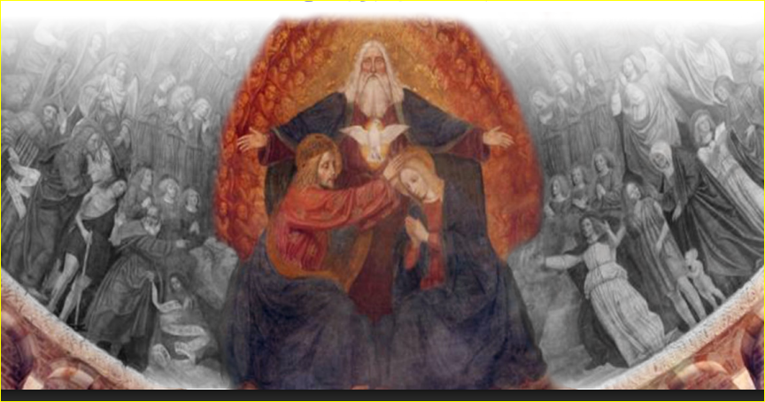

Swali linaloibuka sasa ni:
“Je, Roho Mtakatifu ni MWANA wa pili wa Mungu Baba??”
Je, Roho Mtakatifu ni ndugu mdogo wa Yesu?

Sasa jambo jingine kuhusu picha hii ni kwamba, ingawa wameketi watatu, jumla yao inaonekana kuwa na miguu MINNE tu!
Hiyo ni kusema, Baba aliyeketi katikati anashiriki miguu yake na Mwana na Roho Mtakatifu, kuonesha:
UMOJA!!
JE, NDIVYO MUNGU MKUU MWENYEZI ALIVYO?
Kisha kuna sanamu nyingine ya kichwa kimoja chenye nyuso tatu ndani ya mtu mmoja mwenye taji kama mfalme.
Hapa pia, badala ya kuwa na macho sita kwa vichwa vitatu, picha inaonesha macho manne tu! NAYO PIA inasemekana kuwa ni MFANO WA MUNGU KATIKA UTATU!!
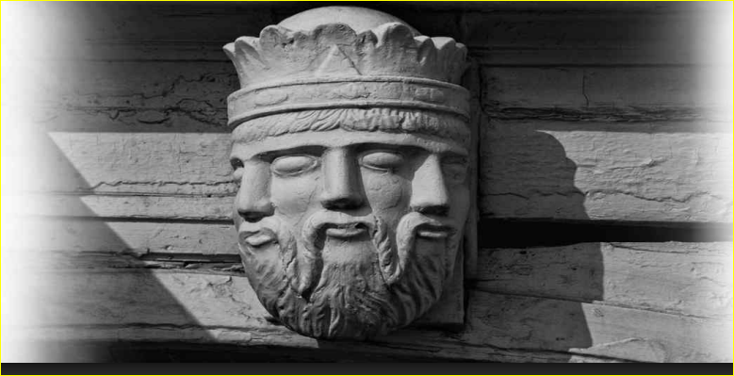
Leo hii, SHIRIKA LA BIBLIA pia lina nembo ya kuwakilisha Utatu! Nembo hii inapatikana katika ukurasa wa anwani wa Biblia ya King James Version. Inajumuisha maumbo matatu ya mviringo yaliyounganishwa kwa ndani — yaani oval tatu zilizofungwa pamoja kabisa kuwa umbo moja.
Umeiona? Inaitwa “TRIQUITRA”! Ndivyo inavyoonekana!
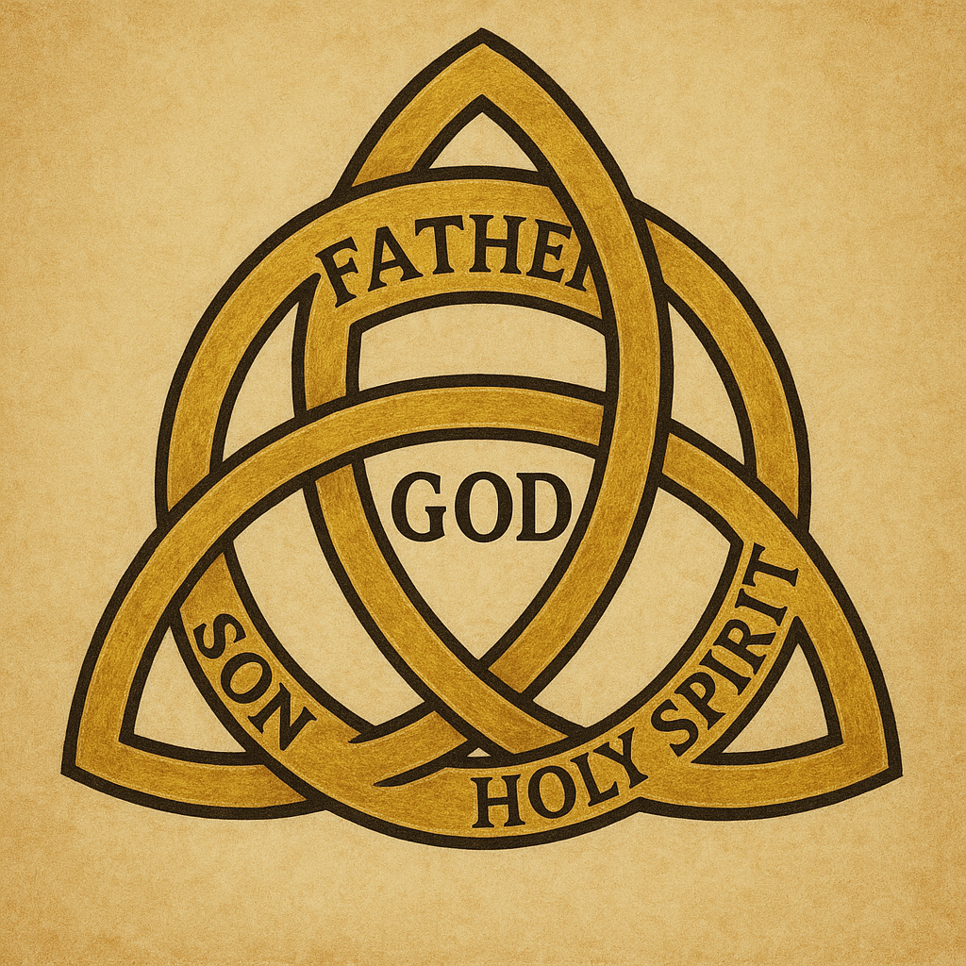

LAKINI JE, FUNDISHO HILI KUHUSU MUNGU... KATIKA UTATU...
LINAPASWA KUELEWEKA KWA MIUNDO YA NEMBO...?
AU KWA NENO LA MUNGU?
Ndiyo! Ni NENO (yaani Biblia) ndilo linalopaswa kuwa MSINGI WA KWELI.
Tusome juu ya jambo hili katika:

Isaya 8:20 “Na waende kwa sheria, na kwa ushuhuda! ikiwa hawasemi kulingana na neno hilo, hakika hawana asubuhi.”
Neno "sheria" linawakilisha Agano la Kale, na "ushuhuda" linawakilisha Agano Jipya.
Ikiwa mafundisho yoyote hayamo humo ndani,
BASI SI MWANGA WA MUNGU, BALI NI GIZA NA UPOTEVU!
Kwa maana, tunaambiwa nini kuhusu Neno la Mungu? Tusome:
Yohana 17:17 “Neno lako ni kweli.”
Ndiyo! Hebu tuifanye Biblia kuwa MSINGI wa kuelewa kwetu kuhusu fundisho hili la Utatu Mtakatifu.
Tayari tumekwisha kuona kuwa neno "Utatu" halitokei hata mara moja katika Biblia. Sasa tuangalie kama kuna mistari inayoweza kuelezea wazo hili au dhana ya Utatu ndani ya Biblia.
Hebu tuanze kwa kuangalia mstari maarufu:
2 Wakorintho 13:14 “Neema ya Bwana Yesu Kristo, na pendo la Mungu, na ushirika wa Roho Mtakatifu ukae nanyi nyote.”
Ndiyo! Huu ndio mstari wa baraka za mwisho unaotumiwa kama baraka ya ibada...
Unataja Baba, Mwana, na Roho Mtakatifu — lakini haumaanishi kuwa hao ni MMOJA!
Zaidi ya hayo, angalia kuwa Baba ametajwa kama... MUNGU!
Kwa Nini Hivi, Kama Wote Watatu Wanachukuliwa Kuwa Mungu?
Je, tuuelewe mstari huu kuwa BABA wa Mbinguni peke yake ndiye Mungu?!
Naam... Basi mstari huu HAUWEZI KUITWA ushahidi wa fundisho la Utatu.
Kisha kuna mstari mwingine maarufu:
Mathayo 28:19 “...mkawafanye mataifa yote kuwa wanafunzi, mkiwabatiza kwa jina la Baba, na la Mwana, na la Roho Mtakatifu.”
Huu ni mstari mwingine unaotumiwa kuthibitisha Utatu. Lakini hapa pia, msisitizo upo juu ya UTOFAUTI wa: Baba..., Mwana..., na Roho Mtakatifu...
Na siyo wazo lolote kwamba hao ni mmoja!
Na zaidi ya hayo, ikiwa huu ndio ulikuwa MPANGILIO wa ubatizo, basi mitume na wanafunzi hawakuwahi kutumia au kufuata njia hiyo hata mara moja kama tunavyosoma katika:
Matendo 2:38; 10:48; 19:5
KWA NINI HILI?
Naam! Haya kwa kweli yalikuwa ni maagizo ya Bwana kwa wanafunzi Wake. Lakini hayakuwa yanahusu UBATIZO wa Kikristo kwa namna tulivyozoea kufikiri!
Alikuwa akizungumza juu ya “kuzamishwa,” kwa maana ya neno la Kigiriki “baptiso,” ambalo halimaanishi daima ubatizo wa Kikristo, bali linaweza kumaanisha:
Aina yoyote ya kuzamisha, mfano: kuzamisha nguo chafu ndani ya maji ya sabuni.
Ndiyo! Kuna maana ya NDANI ZAIDI katika maneno haya ya Yesu, na Bwana alikuwa akizungumzia kuzamishwa tofauti kabisa!
Lakini hilo hatutalijadili kwa sasa!
Hivyo basi, hapa pia hakuna msingi wa kufundisha Utatu.
Sasa je, kuna andiko lingine linalozungumzia Utatu kama wazo?
Ndiyo! Kuna mstari mmoja unaotajwa kama mstari unaoeleza dhana ya UTATU. Tunasoma mstari huu katika:
1 Yohana 5:7 “Kwa maana wako watatu washuhudiao mbinguni, Baba, na Neno, na Roho Mtakatifu, na watatu hawa ni umoja.”
Ndiyo! HUU NDIO MSTARI unaotumika kuthibitisha fundisho la UTATU.
Lakini tunapoangalia kwa makini... TUNAONA NINI?
Mstari huu unapatikana tu katika: Biblia ya Kiingereza ya King James Version (KJV) na Biblia ya Kitamilu (Tamil Bible)
Lakini HAUPATIKANI katika: English NIV, RSV,wala katika Biblia ya Kikannada au Kihindi!
KWA NINI?
Jibu linapatikana na kuelezwa katika:
Footnote (maelezo ya chini) ya Biblia ya NIV, inayosema:
“...HAUPATIKANI katika maandiko ya awali kabla ya karne ya kumi na sita.”
Hii ni kusema kwamba haya ni maneno yaliyoongezwa baadaye kwenye Biblia, si sehemu halisi ya Maandiko Matakatifu ya asili — yaani:
UINGIZAJI USIO HALALI (INTERPOLATION).
Hivyo basi, tumeona kwamba:
- Kama neno,
- Kama dhana,
- Na kama kanuni, fundisho la kuwa Baba, Mwana, na Roho Mtakatifu ni watatu lakini mmoja:
HALIPO NA HALIFUNDISHWI NA ANDIKO LOLOTE LA BIBLIA.
Basi, Maandiko Yanafundisha Nini Juu ya Jambo Hili?
Ili kupata KWELI juu ya jambo hili, tunapaswa kuchunguza Baba, Mwana, na Roho Mtakatifu kwa kujitegemea na kwa undani, kwa “kutafuta katika kitabu cha Bwana...” — ambapo kweli hupatikana — “hapo kidogo, na hapo kidogo.”
Je, Baba, Mwana, na Roho Mtakatifu ni sawa kwa nguvu, mamlaka, na utukufu? Wanaishi kwa pamoja milele (wasio na mwanzo)? Hili ndilo fundisho la kawaida linalofundishwa kila mahali miongoni mwa walimu wa Kikristo juu ya fundisho hili.
Majibu yatapatikana katika sehemu tatu za somo hili, tukianza kwanza na somo la:

ROHO MTAKATIFU
Roho Mtakatifu huchukuliwa kuwa sehemu ya tatu ya Utatu na kuwa Mungu Mwenyewe pia! Roho Mtakatifu huchukuliwa kuwa mtu kama vile Baba na Mwana — Yesu.
Vitabu vingi vimeandikwa kuthibitisha jambo hili. Mfano: “Good Morning Holy Spirit” cha Benny Hinn.
JE, HII NI KWELI?
MAANDIKO YANAFUNDISHA NINI?
Je, Yesu alisema na kufundisha nini kuhusu Roho Mtakatifu?
Tusome kutoka katika maneno Yake mwenyewe:
Yohana 17:3 “Na uzima wa milele ndio huu, wakujue wewe, Mungu wa pekee wa kweli, na Yesu Kristo uliyemtuma.”
Hapa Yesu anatoa funguo na njia ya uzima wa milele. Anasema inahusisha “kumjua” Baba na Mwana.
JE, VIPI KUHUSU ROHO MTAKATIFU?
Je, kumjua Roho Mtakatifu si muhimu pia ili kuupata uzima wa milele?
Lakini tunaona Yesu hakumtaja kabisa Roho Mtakatifu!
KWA NINI HILI?
Je, Alisahau? Katika sura hii ya 17 ya Yohana, tunaona maombi marefu zaidi ya Yesu yakirekodiwa.
Ni mara ngapi Yesu anamtaja Roho Mtakatifu katika maombi haya marefu?
Tafadhali soma sura yote.
Ni jambo la kushangaza kuona kwamba SI MARA MOJA hata Yesu anataja jina la Roho Mtakatifu, bali anataja jina la Baba mara sita! (Tazama Yohana 17:1, 5, 11, 21, 24, 25)
KWA NINI HILI?
Je, si jambo la kushangaza ukizingatia uzito mkubwa unaotolewa kwa Roho Mtakatifu leo hii, hasa na vuguvugu la Kipentekoste?
Je, Yesu hasali wala kumsifu Roho Mtakatifu kama anavyofanya waziwazi kwa Baba wa Mbinguni?
JIBU NI... HAPANA!
KWA NINI?
Tusikie kutoka kwa Yesu Mwenyewe kama tunavyosoma katika:
Luka 24:49 “Na tazama, nawatumia ninyi ahadi ya Baba yangu; lakini kaeni humu mjini Yerusalemu, hata mtakapovikwa nguvu kutoka juu.”
Hapo! Yesu anaeleza kwa wazi kuwa Roho Mtakatifu ni “nguvu kutoka juu.”
ROHO MTAKATIFU NI NGUVU ITOKAYO KWA MUNGU, SI MTU. Na hili linathibitishwa zaidi na Mtume Petro katika:
Matendo 2:33 “Basi akiisha kupokea kwa Baba ahadi ya Roho Mtakatifu, amemimina haya mnayoyaona na kuyasikia.”

Uelewa wa wazi juu ya Roho Mtakatifu kama NGUVU YA MUNGU
“amemimina HAYA...”
Kama Roho Mtakatifu Alikuwa Mtu, Kutumia Neno "Haya" Kungelikuwa Ni Kukosa Heshima!
Lakini Petro alielewa vyema! Alikuwa amejazwa tu Roho Mtakatifu. Hili lilikuwa siku ya Pentekoste!
Nguvu hii ya Mungu inatajwa kama “Roho ya Mungu” katika Agano la Kale.
Neno “roho” kwa:
- Kiebrania ni Ruach (H-7307)
- Kigiriki ni Pneuma (G-4151)
Maneno yote mawili yanamaanisha UPEPO au HEWA.
Ndiyo maana, katika Pentekoste, kumiminiwa kwa Roho Mtakatifu lilikuwa kama tunavyosoma katika:
Matendo 2:2 “Ukaonekana ghafula kutoka mbinguni uvumi kama wa upepo wa nguvu ukienda kasi...”
JE, UMEONA HILO?
Ndiyo! NGUVU hii kuu ya Mungu — Roho Wake Mtakatifu — hujidhihirisha kwa njia nyingi kama tutakavyoona sasa hapa chini:
NGUVU YA KUUMBA
Mwanzo 1:2 “Nayo dunia ilikuwa ukiwa, tena utupu; giza lilikuwa juu ya uso wa vilindi, na Roho ya Mungu ikatulia juu ya uso wa maji.”

Ndiyo! Hili ni rejeleo la Nguvu Kuu ya Mungu ikifanya kazi katika dunia iliyokuwa tupu na ya gesi, na kuibadilisha kuwa mazingira ya kuendeleza uhai!
HEKIMA
Kumbukumbu la Torati 34:9 “Na Yoshua mwana wa Nuni alijaa roho ya hekima; kwa maana Musa alikuwa amemwekea mikono yake; wana wa Israeli wakamsikiliza, wakafanya kama Bwana alivyomwamuru Musa.”
Hapa tena tunapata rejeleo kuhusu Yoshua kupokea “roho ya hekima” ili kuwaongoza watu wa Israeli alipomrithi Musa kama kiongozi.
NGUVU YA KIMWILI
Waamuzi 14:6 “Ndipo roho ya Bwana ikamjia kwa nguvu, akamrarua simba kama vile mtu angemrarua mwana-mbuzi, naye hakuwa na kitu mkononi mwake; lakini hakumwambia babaye wala mamaye alivyotenda.”
Waamuzi 16:2-3 “Wagaza wakaambiwa, akasema, Samsoni ameingia humu. Wakazunguka, wakamvizia usiku kucha penye lango la mji, wakakaa kimya usiku kucha, wakisema, tutamwua asubuhi itakapopambazuka. Samsoni akalala hata usiku wa manane; akaondoka usiku wa manane, akazishika milango ya lango la mji, pamoja na miimo yake miwili, akazibeba, akaweka mabegani mwake, akazipandisha mpaka kilele cha mlima unaoelekea Hebroni.”
Ndiyo! Hapa Roho Mtakatifu wa Mungu alimpa Samsoni nguvu kubwa sana na nguvu za kibinadamu zilizozidi mipaka, kiasi kwamba aliweza kufanya mambo ya ajabu kama yale tuliyoyasoma.
Hebu Fikiria Uzito Wa Lile Lango!
UJUZI WA UFUNDI NA KAZI ZA MIKONO
Kutoka 31:2-3 “Tazama, nimemwita kwa jina lake Besaleli mwana wa Uri, mwana wa Huri, wa kabila la Yuda; nami nimemjaza roho ya Mungu, katika hekima, na katika ufahamu, na katika maarifa, na katika kazi zote za ustadi.”
Hapa tunasoma jinsi ambavyo, Mungu alipomwagiza Musa kujenga Maskani (hemah), hakukuwa na mtu yeyote katika Israeli aliyekuwa na ujuzi wa kazi za mikono kama:
Dhahabu,Fedha, Shaba, Chuma, na Mbao
Hivyo basi Mungu alimchagua Besaleli na akamjaza Roho Wake, na hivyo alipata uelewa wa ghafla wa ujuzi huo wote. Kwa kweli, hangeweza kujazwa na MTU binafsi!
NGUVU YA UNABII
Matendo 2:18 “Na juu ya watumishi wangu waume, na juu ya wajakazi wangu, siku zile nitamwaga roho yangu; nao watatoa unabii.”
Je, Unabii Unamaanisha Nini?
Je, ni kusema mambo ya baadaye kuhusu watu na maisha yao au matatizo yao? Hapana! Tunasoma jibu lake katika:
Ufunuo 19:10 “Kwa maana ushuhuda wa Yesu ndio roho ya unabii.”
Ndiyo! Ushuhuda wa Yesu hupatikana kuanzia Mwanzo hadi Ufunuo. Hivyo maana ya unabii ni: ➡️ Maelezo ya maana ya Maandiko ➡️ na tafsiri ya ushuhuda wa Yesu.
NGUVU YA UPONYAJI
1 Wakorintho 12:9 “Kwa mwingine imani katika Roho yeye yule; kwa mwingine karama za kuponya katika Roho huyo mmoja.”
Ndiyo! Nguvu ya kuponya magonjwa na ulemavu wa mwili au akili ilikuwa ni nguvu nyingine iliyodhihirishwa kupitia ROHO MTAKATIFU.
KUNENA KWA “LUGHA” NYINGINE (KISHA)
1 Wakorintho 12:10 “Kwa mwingine matendo ya miujiza; kwa mwingine unabii; kwa mwingine kupambanua roho; kwa mwingine aina za lugha; na kwa mwingine tafsiri ya lugha.”
Hapa tunapata uwezo wa kusema kwa lugha nyingine ghafla na bila mafunzo, wala kujifunza.
Hii ilikuwa kwa kusudi la...
Katika nchi za Mataifa (Wapagani) kulikuwepo na lugha nyingi tofauti.
Mfano: India. Hii nguvu kuu ya Mungu — Roho Mtakatifu — ilimwagwa kwa kipimo kisicho na mpaka juu ya Yesu!
Tunasoma haya katika:
Yohana 3:34 “Kwa maana yeye ambaye Mungu alimpeleka hunena maneno ya Mungu; kwa sababu hamtoi Roho kwa kipimo.”
Kwa kweli mtu hawezi kusemwa kuwa ALITOLEWA kwa kipimo!
Tunasoma maelezo kuhusu kumiminwa huku kwa Roho Mtakatifu juu ya Yesu katika:
Isaya 11:1-2 “Na chipukizi litatoka katika shina la Yese, na chipukizi litatokea katika mizizi yake. Na Roho wa Bwana atakaa juu yake, roho ya hekima na ufahamu, roho ya shauri na nguvu, roho ya maarifa na ya kumcha Bwana.”

Ndiyo Hii...
Ndiyo Roho Iliyomiminwa Juu Ya Yesu!
Kwa hakika, kama Roho Mtakatifu alikuwa mtu, ingewezekanaje Yesu amilikiwe na mtu mwingine? Na je, mtu anaweza kumiminiwa kwa kipimo? Hata MITUME na KANISA LA KWANZA walijua ukweli kwamba Roho Mtakatifu ni nguvu ya Mungu, NA SI MTU.
Tazama salamu katika utangulizi wa barua zao zote:
1 Wakorintho 1:3 “Neema na iwe kwenu, na amani, zitokazo kwa Mungu Baba yetu, na kwa Bwana Yesu Kristo.”
Wagalatia 1:3 “Neema na iwe kwenu, na amani, zitokazo kwa Mungu Baba, na kwa Bwana wetu Yesu Kristo.”
Wafilipi 1:2 “Neema na iwe kwenu, na amani, zitokazo kwa Mungu Baba yetu, na kwa Bwana Yesu Kristo.”
Yakobo 1:1 “Yakobo, mtumwa wa Mungu na wa Bwana Yesu Kristo, kwa kabila kumi na mbili...”
2 Petro 1:2 “Neema na amani na ziongezwe kwenu katika kumjua Mungu, na Yesu Bwana wetu.”
1 Yohana 1:3 “...ushirika wetu ni pamoja na Baba, na pamoja na Mwana wake Yesu Kristo.”
Ndiyo! Kuna rejeleo la wazi kabisa kwa Baba na Mwana pekee, huku Roho Mtakatifu hakutajwa — kwa sababu “Roho” si mtu!
Ndivyo Ilivyokuwa: Salamu Zote Hazikuwa Katika Jina La Roho Mtakatifu!

Tafadhali tazama maneno ya Yesu Mwenyewe kama tunavyosoma katika:
Yohana 14:1 “Msifadhaike mioyoni mwenu; mnamwamini Mungu, nimwamini na mimi.”
Kwa Nini Jina La Roho Mtakatifu Halipo Kabisa?
Kwa nini Yesu hakutuambia tumwamini pia Roho Mtakatifu?
Kwa sababu kama tulivyoona kwa uwazi sana — Roho Mtakatifu si mtu hata kidogo, bali ni nguvu ya Mungu, na kutoka kwa Mungu!
Baada ya kuelewa kweli hii kuu ya Biblia, sasa linakuja swali:
"Wazo hili la Roho Mtakatifu kuwa mtu LILITOKA WAPI?"
Tunasoma jibu lake katika Injili ya Yohana:
Yohana 16:7; 14:16,26; 15:26
“Lakini mimi nawaambia kweli; yawafaa ninyi mimi niondoke; kwa maana mimi nisipoondoka, Msaidizi hatakuja kwenu; lakini nikienda, nitampeleka kwenu.” “Nami nitamwomba Baba, naye atawapa Msaidizi mwingine, ili akae nanyi hata milele.” “Lakini huyo Msaidizi, Roho Mtakatifu, ambaye Baba atampeleka kwa jina langu, atawafundisha yote, na kuwakumbusha yote niliyowaambia.” “Lakini ajapo huyo Msaidizi nitakayempeleka kwenu kutoka kwa Baba, yaani, Roho wa kweli atokaye kwa Baba, huyo atanishuhudia mimi.”
Ndiyo! Hapa Roho Mtakatifu wa Mungu anatajwa kama “yeye”, na kama “Msaidizi” na “Mshauri” (kama inavyotafsiriwa na NIV).

Kwa Kigiriki, neno ni “parakletos”, linalomaanisha “Msaidizi” au “Mfariji.”
Ni katika Injili ya Yohana pekee, na katika mistari hii, ambapo Roho Mtakatifu anarejelewa kana kwamba ni mtu.
Lakini Roho Mtakatifu Ni Nguvu Ya Mungu Na... Inatoka Kwa Mungu! Sasa kwa kuwa tumeelewa KWELI KUU YA BIBLIA, basi swali linaibuka: “Wazo Hili La Roho Mtakatifu Kuwa Mtu Lilitoka Wapi?”
Tunasoma jibu lake katika Injili ya Yohana:
Yohana 16:7; 14:16,26; 15:26 “Lakini mimi nawaambia kweli; yawafaa ninyi mimi niondoke; kwa maana mimi nisipoondoka, Msaidizi hatakuja kwenu; lakini nikienda, nitampeleka kwenu.” “Nami nitamwomba Baba, naye atawapa Msaidizi mwingine, ili akae nanyi hata milele.” “Lakini huyo Msaidizi, Roho Mtakatifu, ambaye Baba atampeleka kwa jina langu, atawafundisha yote, na kuwakumbusha yote niliyowaambia.” “Lakini ajapo huyo Msaidizi nitakayempeleka kwenu kutoka kwa Baba, yaani, Roho wa kweli atokaye kwa Baba, huyo atanishuhudia mimi.”
Ndiyo! Hapa Roho Mtakatifu wa Mungu anatajwa kama “yeye” na kama “Msaidizi” au “Mshauri” (kama ilivyo kwenye tafsiri ya NIV).
Kwa Kigiriki, neno hilo ni “parakletos”, ambalo maana yake ni “mfariji” au “mshauri.” Ni katika Injili ya Yohana pekee, na kwenye aya hizi, ambapo Roho Mtakatifu anarejelewa kama mtu. Kwa Nini Kuna Tofauti Hii Na Tuliyojifunza Mpaka Sasa?
Tuchunguze jambo hili:
Kuanzia Yohana 14:1 hadi sura ya 17, Yesu aliendelea kusema kuwa fariji wanafunzi wake katika chumba cha juu.
(Tumia Biblia zenye maandishi mekundu - utaona kurasa hizi zimejaa maandiko mekundu, yakionesha kuwa ni Yesu aliyekuwa akizungumza mfululizo) Sasa tusome baadhi ya maneno ya Yesu katika sura hizi tatu:
Yohana 14:1,6,7,23; 15:1-5; 16:16
“Msifadhaike mioyoni mwenu; mnamwamini Mungu, nimwamini na mimi.” “Mimi ndimi njia, na kweli, na uzima; mtu haji kwa Baba, ila kwa njia ya mimi.” “Kama mngalinijua mimi, mngalimjua na Baba yangu; tangu sasa mnamjua, tena mmemwona.” “Yesu akajibu, akamwambia, Mtu akinipenda, atalishika neno langu, na Baba yangu atampenda, nasi tutakuja kwake, na kufanya makao kwake.”
“Mimi ndimi mzabibu wa kweli, na Baba yangu ndiye mkulima. Kila tawi ndani yangu lisilozaa huliondoa; na kila lizaalo hulisafisha, lipate kuzaa zaidi. Ninyi mmekuwa safi kwa sababu ya lile neno nililowaambia. Kaeni ndani yangu, nami ndani yenu. Kama vile tawi lisivyoweza kuzaa lenyewe pasipo kuwa katika mzabibu, kadhalika ninyi msipokaa ndani yangu. Mimi ni mzabibu, ninyi ni matawi; akaaye ndani yangu, nami ndani yake, huyo huzaa sana; maana pasipo mimi ninyi hamwezi kufanya neno lolote.”
“Bado kitambo kidogo, nanyi hamtaniona; na tena, baada ya kitambo kidogo, nanyi mtaniona. Kwa sababu mimi naenda kwa Baba.”
Ndiyo! Haya ni baadhi ya maneno ya Yesu kwa wanafunzi wake katika sura hizi. Ni maneno magumu kueleweka ikiwa yatatafsiriwa kihalisi.
Hebu fikiria Yesu akisema kwamba Yeye ni mti halisi — Mzabibu!
Je, Yesu ni mti halisi wa mzabibu? Na je, Baba yake ni mkulima wa shambani halisi? Na je, wanafunzi wake ni matawi ya mzabibu halisi?
Hakika Siyo!
Baada ya Yesu kumaliza kusema maneno haya, mitume na wanafunzi wake walisema:
Yohana 16:18 “Wakasema basi, Ni nini hili asemalo, Kitambo kidogo? Hatujui asemalo.”
Ndiyo! Wanafunzi hawakuelewa alichokuwa amesema!
Ndipo Yesu akawapa sababu ya jambo hilo:
Yohana 16:25 “Hayo nimewaambia kwa mithali...” (KJV) “Ingawa nimewaambia haya kwa lugha ya picha...” (NIV)
Ndiyo! Yesu anaeleza kwamba alikuwa akizungumza kwa lugha ya mfano, yaani kwa mithali.
Hivyo basi, Nguvu ya Mungu, yaani Roho Mtakatifu, imeelezwa kwa lugha ya mfano kama mtu anayefariji!
Kama vile Yesu anavyojiita: ➡️ “Mzabibu” ➡️ Baba yake: “Mkulima” ➡️ Wanafunzi: “Matawi”
Kama Mtu Atalazimisha Kwamba Hapa Yesu Anasema Kihalisi,
Basi Lazima Akubali Pia Kwamba Yesu Ni Mti, Na Mungu Ni Mkulima Wa Shamba Halisi!
Tunajua Kwamba Hili Lingekuwa Jambo La Kuchekesha Sana Kufikiria! Hivyo Basi Jambo Hili Liko Wazi: Lugha ya mfano imetafsiriwa kihalisi kimakosa. Ndiyo! Roho Mtakatifu ni nguvu ya Mungu, na si mtu!

Zaidi ya hayo, tunasoma waziwazi katika Agano la Kale kuwa Roho Mtakatifu ni “Roho Mtakatifu wa Baba” kama tunavyosoma katika:
Isaya 63:10 “Lakini waliasi, wakamhuzunisha Roho wake mtakatifu; kwa hiyo akageuka akawa adui yao, mwenye kupigana nao.”
Sasa hebu tazama jambo lingine muhimu:
Kwa nini Roho Mtakatifu hutafsiriwa katika jinsia ya kiume (he) mahali pengine, na katika jinsia ya kati (it/self) mahali pengine?
Katika lugha ya Kigiriki (ambayo Agano Jipya liliandikwa), kulikuwa na neno moja tu linalotumika kwa jinsia zote:
Kiume, Kike, Kati
Neno hilo ni: “Heauteau”, na Wagiriki walielewa jinsia kulingana na muktadha wa sentensi.
Hii imesababisha watafsiri wa Biblia kuandika “he” (yeye) katika tafsiri nyingine, na “it” (hilo) katika nyingine. Mfano tunaupata katika:
Warumi 8:16 “Roho mwenyewe hushuhudia pamoja na roho zetu, ya kuwa sisi tu watoto wa Mungu.” (KJV)
"Roho mwenyewe hushuhudia pamoja na roho zetu, ya kuwa sisi tu watoto wa Mungu." (Warumi 8:16 - SUV)
Ndiyo! Je! Umeliona hilo?
Je, si jambo hili LIPO WAZI SANA?
Sasa hebu tuone jambo lingine kuhusu Roho Mtakatifu ambalo limechukuliwa kihalisi na wengi kama tunavyosoma katika:

Yohana 1:32-33 "...nikamwona Roho akishuka kama hua kutoka mbinguni... wala mimi sikumjua..."
Ndiyo! ISHARA ya HUA ilikuwa ni kitambulisho cha Yesu kwa Yohana Mbatizaji (Mathayo 3:16).
Kama Roho Mtakatifu angekuwa hua halisi, basi angeonekana vivyo hivyo katika Pentekoste pia!
Lakini je, tunasoma nini kuhusu Pentekoste?
Matendo 2:2-3 "Kukaja ghafula toka mbinguni uvumi kama wa upepo wa nguvu ukienda kasi... Kawaonekana ndimi zilizo gawanyika, kama ndimi za moto..." Hapa ISHARA ya Roho Mtakatifu haikuonyeshwa kama hua, bali kama "ndimi kama za moto".
Hivyo basi, nguvu isiyoonekana ya Mungu ilipewa alama za kuonekana kwa macho ili kudhihirisha kazi yake.
Kwa nini tofauti ya alama? Kwa sababu kwa Yesu, nguvu ya Mungu ingefanya kazi ndani ya mmoja aliye "mtakatifu na asiye na mawaa", ambaye angeutoa uhai wake kama "mwana-kondoo wa Mungu" — MTU SAFI kabisa.
Ndiyo! Ishara ililazimika kuwa kama "hua"!
Lakini kwa upande wa mitume, ishara ilikuwa "ndimi kama za moto" kuonyesha kuwa kupitia Roho Mtakatifu wangeliweza kuhubiri Injili kwa mataifa yote, kwa lugha zao wenyewe, kwa NGUVU KUBWA.
Ndiyo! Ishara ilikuwa kama "ndimi kama za moto."
Sasa kuna baadhi ya mistari katika kitabu cha Matendo ya Mitume na barua za Paulo ambayo INAONEKANA kana kwamba Roho Mtakatifu ni mtu.
Tusome aya hizo:
Matendo 13:2 "...Roho Mtakatifu akasema, Nitengaeni Barnaba na Sauli..."
Matendo 10:19 "Petro alipokuwa akifikiria maono hayo, Roho akamwambia..."
Matendo 16:6 "...wamekatazwa na Roho Mtakatifu kuhubiri neno Asia..."
Matendo 20:23 "Isipokuwa Roho Mtakatifu hunishuhudia kila mji, akisema..."
Mfano kama huo pia upo katika:
1 Timotheo 4:1 "Basi Roho asema waziwazi, ya kwamba siku za mwisho..."
Ndiyo! Inaonekana kana kwamba Roho Mtakatifu ana "sauti" na... "husema"! Lakini mistari hii ina maana gani hasa? Tujaribu kuelewa kwa mfano: Tungefanyaje sisi kama watoto wa Mungu tunapochochewa kutenda dhambi na mtu? Hapana! Hatungekubali kwa sababu damiri yetu haikubali! Mara nyingi tunaweza kusikia sauti ya ndani ya dhamiri ikituonya.
Lakini je, sauti hii ya dhamiri ni mtu mwingine ndani yetu? Hapana!
Sasa basi, kama dhamiri ina "sauti", fikiria Roho wa Mungu aliye ndani yetu angewezaje kutoa mwongozo wa ndani kwa nguvu zaidi!
Kwa kuwa tumeona waziwazi kuwa Roho Mtakatifu ni nguvu ya Mungu (Matendo 2:33), basi maneno haya yanahusu sauti ya ndani isiyoonekana ya mwongozo wa kiungu kwa "viumbe vipya" (2 Wakorintho 5:17) katika Kristo, hasa kwa mitume waliokuwa na jukumu la kuanzisha Kanisa la Kwanza.
Hii ndiyo mvuto wa Roho Mtakatifu katika akili ukiongoza maamuzi ya mitume na wanafunzi wa Bwana.
Sasa tuangalie aya nyingine ambayo imeeleweka vibaya sana:
2 Wakorintho 3:17 "Bwana ndiye Roho; na palipo na Roho wa Bwana, hapo pana uhuru."
Aya hii imechukuliwa na wengi kumaanisha kuwa Roho Mtakatifu ni Yesu! Je, ndiyo maana ya aya hii?
Kwanza, tunapaswa kuelewa lugha ya mtume Paulo na mtindo wa maandiko yake.
Mtume Petro alieleza jambo hili katika:
2 Petro 3:16 "...katika nyaraka zake zote, asema katika hizo mambo hayo; ambayo ndani yake zimo mambo yaliyokusudiwa kuwa magumu kueleweka, ambayo wajinga na wasio imara huyapotosha..."
Ndiyo! Petro anatueleza kuwa maandiko ya Paulo hayakuwa rahisi kuelewa, na mtu lazima awe makini sana kuyasoma na kuyaelewa!
Hivyo ndivyo ilivyo pia kwa aya hii!
Sasa tuchunguze maana ya ndani na pana zaidi ya maneno haya: "Bwana ndiye Roho..."
Hii inaelezea hali ya sasa ya Bwana wetu Yesu kama kiumbe wa kiroho baada ya kufa msalabani na kufufuliwa, kama tunavyosoma katika:
1 Petro 3:18 "Kwa maana Kristo naye aliteswa mara moja kwa ajili ya dhambi, mwenye haki kwa ajili ya wasio haki, ili atulete kwa Mungu; akiisha kuuawa katika mwili, lakini akahuishwa katika roho."

2 Wakorintho 5:16 "Kwa hiyo, tangu sasa hatumjui mtu ye yote kwa jinsi ya mwili; hata kama tumemjua Kristo kwa jinsi ya mwili, lakini sasa hatumjui tena hivyo."
"Ijapokuwa tumemjua Kristo kwa jinsi ya mwili, lakini sasa hatumjui tena hivyo." (2 Wakorintho 5:16)
Ndiyo! Hili ni rejeo la wazi kuelewa kwamba Bwana wetu sasa SI MTU WA MWILI TENA — bali ni kiumbe wa kiroho mwenye nguvu kubwa!
"Roho wa Bwana" Hapa neno “roho” linamaanisha maneno ya Bwana, kama Yesu alivyoyafafanua:
Yohana 6:63 "Roho ndiyo itiayo uzima; mwili haufaidii kitu. Maneno hayo niliyowaambia ni roho, tena ni uzima."
Na haya maneno aliyosema Yesu ni maneno ya Mungu, kama tunavyosoma:
Yohana 3:34 "Kwa maana yeye ambaye Mungu alimpeleka huyanena maneno ya Mungu; kwa sababu hampi Roho kwa kipimo."
Ndiyo! Na tunajua kuwa maneno yote ya Mungu ni KWELI, kama tunavyosoma:
Yohana 17:17 "Uwatakase kwa ile kweli; neno lako ndiyo kweli."
Hivyo basi, "roho wa Bwana" linamaanisha maneno ya kweli ya Yesu Kristo.
"Na palipo na roho wa Bwana, kuna uhuru" Hii inahusu ATHARI YA KWELI — kama alivyoahidi Yesu:
Yohana 8:32 "Nanyi mtaifahamu kweli, nayo hiyo kweli itawaweka huru."

Je, umeona wazo zuri kabisa ambalo mtume Paulo alitaka kueleza kuhusu athari ya kweli kwa Mkristo wa kweli?
Sasa tuangalie aya nyingine yenye utata:
Waefeso 4:30 "Wala msimhuzunishe Roho Mtakatifu wa Mungu..."
Neno “kumhuzunisha” linaonekana kana kwamba Roho Mtakatifu ni mtu. Lakini hapa “kuhuzunishwa” kunamhusu Mungu Baba, ambaye Roho Wake au Nguvu Yake ndiyo inayorejelewa, kama tunavyosoma:
Isaya 63:10 "Lakini waliasi, wakamhuzunisha Roho wake mtakatifu; kwa hiyo akageuka kuwa adui yao, akapigana nao."
Ndiyo! Roho Mtakatifu ni NGUVU ya Baba. Hivyo basi, “kumhuzunisha Roho Mtakatifu” ni kumhuzunisha Baba aliyeitoa.
Sasa je, vipi kuhusu:
Luka 12:10 "Na kila atakayenena neno juu ya Mwana wa Adamu atasamehewa; bali amkufuruye Roho Mtakatifu hatasamehewa."
Maana Yake Nini?
Hii inahusu wale wasio na Roho Mtakatifu wanaosema mabaya juu ya Yesu — mfano: Waislamu, Wahindu, n.k. Wanaweza kusamehewa kwa kutokujua, lakini wale walio na Roho Mtakatifu, na bado wanakufuru na kutenda dhambi, hawatasamehewa.
Kwa sababu wamepokea ufahamu wa Mungu unaokuja kwa njia ya Roho Mtakatifu, kama tunavyosoma:
1 Wakorintho 2:14 "Basi mwanadamu wa tabia ya asili hayapokei mambo ya Roho wa Mungu; maana kwake huyo ni upuuzi, wala hawezi kuyaelewa, kwa kuwa yatambulikana kwa jinsi ya rohoni."

Ni kama jinsi wazazi wanavyowaadhibu watoto wakubwa kwa ukali zaidi kwa sababu wanaelewa zaidi.
Kipimo cha ufahamu = Uzito wa adhabu.
Ndivyo ilivyo pia kwa Mungu!
Wale walio na maarifa kupitia Roho Mtakatifu hawasamehewi kirahisi kwa makosa yao, bali hupokea adhabu au kuadhibiwa.
Na mwisho wa mpango wa wokovu wa Mungu, tunasoma:
Ufunuo 5:13 "Kwa huyo aketiye juu ya kiti cha enzi, na kwa Mwana-Kondoo, na iwe baraka na heshima na utukufu na uweza hata milele na milele!"
Je, unahesabu watu wangapi wametajwa hapa?
Ni WAWILI tu — Baba na Mwana-Kondoo.
Je, Roho Mtakatifu Yu Wapi?
Hajatajwa, kwa sababu kama tulivyojifunza leo — Roho Mtakatifu SI MTU! Na tena tunasoma:
1 Yohana 1:3 "...na ushirika wetu ni pamoja na Baba, na pamoja na Mwana wake, Yesu Kristo."
Ndiyo! Ushirika hapa ni kati ya watu wawili — Baba na Mwana. Roho Mtakatifu hajatajwa tena.
Na tena tunasoma: 2 Yohana 1:9-11 "...Yeye akaaye katika fundisho hilo, huyo anao Baba na Mwana..."
Somo La Mwisho?
Fundisho la Kristo ni la Baba na Mwana!
Ni ajabu sana kwamba leo hii, mstari huu hueleweka kinyume kabisa! Yeyote anayekataa fundisho la Utatu, yeye huonekana kuwa si Mkristo wa kweli — na wengi hupokea hukumu isiyo ya haki.
Hakika giza limefunika nuru ya kweli! Lakini Kanisa la kwanza lilielewa kweli hii... Nasi twamshukuru Mungu kwamba sasa tunaijua pia!
HITIMISHO: Tumeona wazi kabisa kwamba hakuna Utatu unaofundishwa katika Biblia, bali kuna watu wawili: BABA na MWANA.
Yohana 10:30 "Mimi na Baba tu umoja."
Tutachunguza maana halisi ya kauli hii ya Yesu kwa undani katika Somo linalofuata.
---Amina--



Kwa Masomo zaidi Tuandikie Ujumbe kupitia:
Email: thekingdom1_6@gmail.com au isayaruhala25@gmail.com
©HAKIUZWI

